DOLNOŘEDICKÝ
ZPRAVODAJ říjen 2012
DOLNÍ ŘEDICE
INFORMACE PRO OBČANY DOLNÍCH ŘEDIC www.dolniredice.cz

Vážení spoluobčané,
po delší době k Vám byl doručen informační Dolnoředický zpravodaj, ve kterém podává aktuální informace obecní úřad (OÚ), zastupitelstvo obce (ZO), zájmové spolky a další subjekty působící v naší vesnici. Rádi přivítáme Vaše příspěvky, názory a nové nápady akcí pro veřejnost. Ty můžete předat osobně na OÚ, případně do schránky na vchodových dveřích, nebo využít email: obec@dolniredice.cz.
Obsahový rozsah informací je velice široký – od narození nových občánků, přes školství, kulturu, sport, územní plánování, investiční akce obce, likvidaci odpadů, požární ochranu až po péči o nejstarší občany naší obce.
Září se přehouplo velmi rychle, začátek školního roku byl ve znamení většího pohybu dětí na zastávkách a u obou škol. Pro většinu z nás skončila doba dovolených a podzim se hlásí rychlým nástupem. „Čas letí jako zblázněný“ a proto máme již připraven např. vánoční koncert, připravují se vánoční trhy, sportovní turnaje a další tradiční obecní akce konce roku.
V těchto dnech jsme všichni měli možnost rozhodnout při krajských volbách o směru vývoje našeho Pardubického kraje, necelá třetina z nás toho využila. Uvidíme v oblasti dopravy, zdravotnictví, služeb, kultury a dalších, zda jsme volili správně.
Všem Vám pro další dny přeji příjemné babí léto, rodinnou pohodu a především zdraví.
Michal Kurka – starosta obce

Ze zasedání Zastupitelstva obce Dolní Ředice dne 24.9.2012
Po zákonem stanovených úvodních procedurách (ověření zápisu, určení zapisovatele, návrhové komise, …) byl schválen program jednání. Kontrolní výbor podal přítomným (5 zastupitelů + 7 občanů) informaci o plnění dříve přijatých usnesení, účetní obce seznámila přítomné s rozpočtovými změnami a účetními záležitostmi, starosta seznámil přítomné s návrhem prodeje pozemku, smlouvami o zatížení obecních pozemků věcnými břemeny. Dále zazněla informace o výsledku snahy o získání dotací na studii protipovodňových opatření, na opravu veřejného prostranství – parkoviště, na dětské hrací prvky do centra obce, na školící centrum hasičů, sběrový dvůr, technické vybavení základní školy, na zateplení obecních budov, přístavbu tělocvičny, rekonstrukci hospody se sálem, výsadbu zeleně a odpočinkové místo pro cykloturisty vedle sportovního kurtu.
V diskuzi zazněla reakce na minulé rozhodnutí ZO o podmínkách pronájmu obecních objektů spolkům a s tím nutného dodržování základních pravidel občanského soužití a nočního klidu. Dále bylo diskutováno o bezpečnosti dopravy v obci, parkování vozidel na nevhodných místech, dopravní situaci při výstavbě cca dvaceti rodinných domů v nových bytových lokalitách, poškozování obecního majetku (chodníky, sportovní zařízení atd.). Ředitelky obou škol informovali o zahájení školního roku a o pracích provedených pracovníky obce ve školách (např. odstranění havárie vody v ZŠ – vytopení školní družiny).
V závěru starosta jako obvykle pozval přítomné na všechny následující akce – aktuálně Ředického posvícení a vyzval občany k větší účasti při veřejných projednáváních obecních záležitostí.
Pozn.: sledujte úřední desku, rozhlasová hlášení, internetové stránky www.dolniredice.cz a přijďte se spolupodílet na řízení chodu obce.

Volby do Zastupitelstva Pardubického kraje
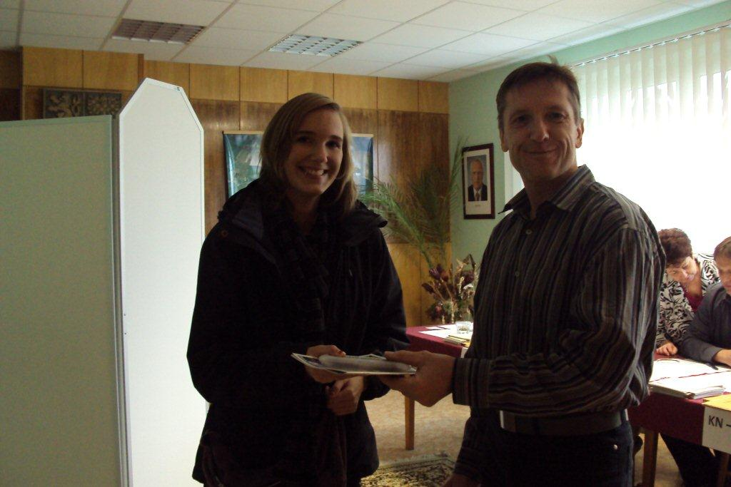
Volby do zastupitelstev krajů proběhly ve dnech 12.-13.10.2012. V našem volebním okrsku bylo v seznamu voličů zapsáno 671 občanů. Možnosti jít volit využilo 196 z nich, což představuje 29,2 %.
V naší obci nejvyšší počet hlasů získala ČSSD s 43 hlasy, na druhém místě skončila TOP 09 a Starostové pro Pardubický kraj s 30 hlasy a jako třetí se umístila KSČM s 27 hlasy. Na dalších místech skončily Koalice pro Pardubický kraj, ODS, Východočeši, Strana soukromníků ČR, Strana práv občanů Zemanovci, Nezávislí, Česká pirátská strana, Dělnická strana soc. spravedlnosti – Stop první volička Zuzana Pleskačová s předsedou volební komise nepřizpůsobivým!, Strana zelených, Suverenita – Strana
Eduardem Macků zdravého rozumu,Volte Pravý Blok www.cibulka.net a Sdružení sportů ČR.
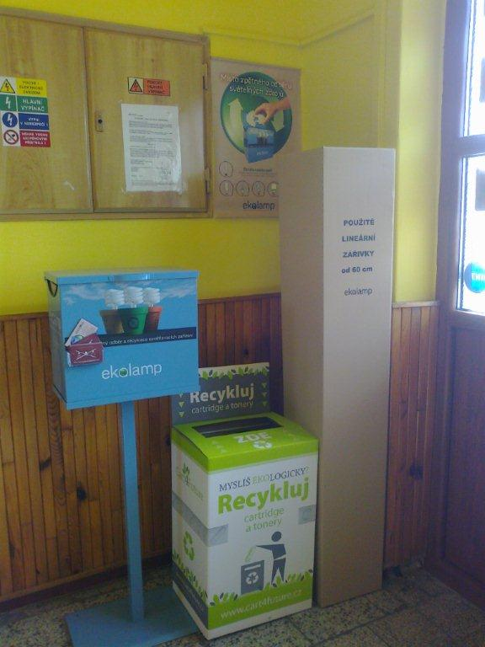
Odpadové hospodářství
Tato oblast samostatné působnosti obce je pro občany a stejně tak pro ochranu životního prostředí velmi důležitá. Občané se řídí dvěma obecně závaznými vyhláškami (OZV). První z nich je OZV č. 2/2010 o stanovení systému shromažďování, sběru, přepravy, třídění, využívání a odstraňování komunálních odpadů vznikajících v katastrálním území obce Dolní Ředice, druhou je OZV č. 8/2011 o místním poplatku za provoz výše uvedeného systému. Pro rok 2013 budou obě OZV novelizovány z důvodu nového sběrového dvora a jiného systému a přepočítání poplatku podle skutečných nákladů roku 2012.
Systém likvidace odpadů nastavený zastupitelstvem obce funguje dobře. Ale i zde se vyskytují různé nešvary – např. nezavázané, přetížené nebo naopak nenaplněné pytle s plasty, papírem a tetrapaky; do kontejnerů na sklo, plasty a papír jsou vhazovány věci, které tam nepatří; do kontejnerů na papír jsou vhazovány celé nerozložené krabice, takže tři takové krabice zaplní celý kontejner; na skládce zeleně v silážní jámě „někdo nepoznal“, na kterou stranu se hází větve a na kterou ostatní kompostovatelný bio odpad!!
Ve čtrnáctidenních intervalech probíhají pravidelné svozy popelnic s netříděným odpadem. V obci jsou tři stanoviště kontejnerů na tříděný odpad – sklo, plasty, papír; v termínech dle obecního kalendáře obec sváži pytle s plasty, tetrapaky a papírem; 2x ročně se koná sběr nadměrně velkého a nebezpečného odpadu včetně pneumatik. Základní škola organizuje sběr papíru, TJ Sokol sběr kovového odpadu. V bývalém areálu JZD v silážní jámě je možnost uložit větve (ty odběratelská firma štěpkuje k dalšímu využití) a kompostovatelný bio odpad. Na chodbě obecního úřadu je možné odkládat žárovky, zářivky a tonery z tiskáren, vedle obecního úřadu je kontejner na malé elektrospotřebiče.
Začátkem roku 2013 začne občanům poskytovat služby nově vybudovaný sběrový dvůr v bývalém areálu JZD – jatek. K otevření a zprovoznění projektu za cca 2 mil. Kč budete pozváni letákem, který upřesní i provozní dobu a další informace k ukládání odpadů.
Tuto sobotu (20.10.) se na prostranství u hasičské zbrojnice uskuteční sběr:
Nebezpečného odpadu 8.00-12.00 hodin
Nadměrného odpadu 8.00-16.00 hodin
Pneumatik 8.00-16.00 hodin
V pondělí 22.10 a v úterý 23.10. od 14 do 18 hodin se v ZŠ koná sběr papíru
Humanitární sbírka
Obec Dolní Ředice ve spolupráci s Občanským sdružením Diakonie Broumov vyhlašuje humanitární sbírku. Sbírá se oblečení, lůžkoviny, ručníky, utěrky, záclony, látky (minimálně 1 m2), domácí potřeby, obuv. Věci se sbírají zabalené do igelitových pytlů či krabic.
Sbírka se uskuteční v přízemí Obecního úřadu Dolní Ředice
v pátek 19.10. 17.00-19.00 hodin
v sobotu 20.10. 9.00-11.00 hodin

Divadelní představení
V sobotu 20.10. od 18 hodin Vás zveme do sálu obecního hostince na divadelní představení ochotníků z Makova. Jedná se o úspěšnou komedii Jíra Danda aneb Chudák manžel.
Vstupné činí 40 Kč, děti do 15 let 20 Kč.

Hudební představení
Srdečně Vás zveme v pátek 9. listopadu od 18 hodin na hudební představení Zdeňka Černohouze a Jaroslava Šolce „Byla noc krásná, májová“, ve kterém zazní písničky Karla Hašlera, Fanoše Mikuleckého, Jaromíra Vejvody, Karla Vacka a také staropražské a lidové písně ze všech koutů naší vlasti. Vstupné dobrovolné.

Žádost
Obecní úřad spolu s kronikářkou obce shromažďuje nové a třídí staré materiály týkající se obce. Jedná se o fotografie, plakáty, články atd., které budou použity k propagaci obce a pro zhotovení nové knihy o historii obce. Žádáme proto občany o spolupráci. Kdo by takový materiál měl k zapůjčení, kontaktujte nás na tel.: 466 681 988, 603 806 893 nebo e-mailem obec@dolniredice.cz. Materiály Vám po naskenování budou nepoškozené vráceny.

Hasiči občanům
Povodeň je nejrozsáhlejší a nejničivější mimořádná událost, která nám v současné době hrozí. V České republice jsou nejčastěji povodně způsobené náhlými přívalovými dešti, táním sněhu v pohořích a rozmrzáním vodních toků.
Pro určení míry povodňového nebezpečí jsou stanoveny 3 stupně povodňové aktivity (SPA), závislé na výšce hladiny nebo průtoku. Jestliže vodní tok dosahuje:
- SPA - znamená to zvýšení hladiny a možnost povodně = STAV BDĚLOSTI
- SPA - je začátek povodně, voda se dostává mimo koryto = STAV POHOTOVOSTI
- SPA - jsou již zaplavovány celé obydlené oblasti = STAV OHROŽENÍ
Víte, jak se připravit na povodně?
- Včas se na svém obecním úřadě informujte, zda je vaše nemovitost povodněmi ohrožená a jak a kam se budete evakuovat v případě ohrožení při povodni.
- Sledujte povodňovou situaci a její vývoj (příslušný povodňový orgán, TV, rozhlas, internetové stránky ČHMÚ a příslušných povodí).
- Připravte si materiál pro zabezpečovací práce (pytle s pískem, těsnící desky, prkna, fólie, PUR pěna…) na utěsnění dveří, vrat, nízko položených oken, ventilačních otvorů sklepů apod.
- Přestěhujte cenné věci do vyšších pater. Upevněte věci, které by mohla odnést voda.
- Zaparkujte motorová vozidla na bezpečných místech a připravte se na evakuaci zvířat.
- Připravte si evakuační zavazadlo.
- Při spuštění varovného signálu „Všeobecná výstraha“ sledujte pokyny povodňových orgánů.
- Při vyhlášení evakuace se chovejte disciplinovaně a dbejte pokynů osob, provádějících evakuaci a záchranářů. Nesnažte se zůstat v oblastech, kde byla vyhlášena evakuace.

Výlov Ředického rybníka
se uskuteční 30.-31.10. od 7.30 hodin, od 9 hodin prodej ryb, budou i rybí speciality připravované přímo na hrázi.
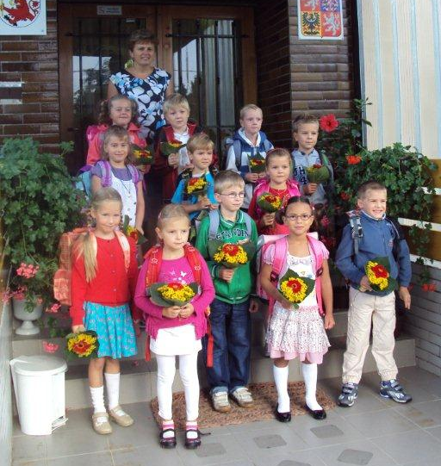
Víte, že …
- 3. září nastoupilo do 1. třídy základní školy dvanáct žáků? Celkem jich školu navštěvuje 38. Kapacita školní družiny je plně využita 25 dětmi.
- byla ZŠ a školní družina vytopena vodou? O květnovém víkendu praskla přívodní hadička vody k nádržce WC a voda vytopila chodby v ZŠ a školní družinu. Pracovníci obce a dodavatelské firmy odstranili vzniklé škody, na jejich likvidaci finančně přispěla i pojišťovna. Přes prázdniny se vše stihlo a školní družina od září opět funguje.
- mateřskou školu navštěvuje ve dvou odděleních 50 dětí? Letos zde došlo k personálnímu zemětřesení: odešly - vedoucí školní jídelny Dita Hálová, kuchařka Jaroslava Kelková, učitelky Tereza Mezerová a Jitka Červinková a nastoupily – vedoucí ŠJ Jitka Theimerová, kuchařka Věra Čermáková a učitelky Jitka Matlasová a Lenka Kopecká.
- pracovníci obce přes prázdniny provedli v mateřské škole nezbytnou údržbu budov a zahrady? V hospodářském pavilonu byla položena nová dlažba.
- byla provedena rekonstrukce zasedací místnosti a chodby na obecním úřadě?
- začátkem září byli Ředitelstvím silnic a dálnic pozváni na místo budoucí stavby rychlostní silnice R 35 všichni vlastníci dotčených pozemků? Pod hlavičkou Stavebního úřadu Sezemice probíhá řízení o umístění stavby. Realizace je zatím v nedohlednu.
- v tělocvičně ZŠ byla zahájena cvičení TJ Sokol všech věkových kategorií? Informace na stránkách TJ:
www.sokoldolniredice.estranky.cz
- pracovník údržby obce postupně čistí struhy? Vyčištěna od nánosů byla struha u odbočky na Drahoš, nyní se provádí práce za ZŠ, Gambou a Bellindou. Od soutoku struhy s potokem je koryto zbaveno náletových dřevin a důsledně vyčištěno od mnohaletých nánosů bahna. Jestliže i v příštím roce získá obec pracovníky od úřadu práce, bude v této protipovodňové prevenci pokračovat.
- v obci probíhá individuální výstavba cca 20 nových rodinných domů? V lokalitách určených územním plánem obce k výstavbě pracovníci obce připravují veřejné osvětlení (aktuálně 10 nových lamp a 600 m zemního vedení), ostatní sítě a komunikace si hradí stavebníci.
- naše obec uspěla s žádostí o dotaci na „Školící centrum pro přípravu jednotek Sboru dobrovolných hasičů obcí a evakuační středisko – Dolní Ředice“? O dotaci požádala obec letos z Programu rozvoje venkova Místní akční skupiny Holicko. Dotace byla schválena SZIF Hradec Králové (Státní zemědělský intervenční fond) ve výši 666 tis. Kč. Celá akce by měla být dokončena příští rok a celkové náklady by měly být cca 888 tis. Kč. Po podepsání Smlouvy o poskytnutí podpory budou probíhat další administrativní kroky (např. výběrové řízení apod.)
- obci byla schválena dotace na studii protipovodňových opatření č. 2? O dotaci obec zažádala minulý rok Státní fond životního prostředí (SFŽP). Letos přišlo Rozhodnutí, že dotaci obec získala. Ve výběrovém řízení vyhrála firma Sindlar Group s.r.o., Hradec Králové, která bude akci realizovat za cenu 626.400,- Kč (dotace činí 90%). Studie bude dokončena příští rok.
- v těchto dnech finišují práce na vybudování sběrného dvora v areálu bývalých jatek (nyní Technický park)? Pracovníci obce a dodavatelské firmy zhotovili elektroinstalaci, kanalizaci, vodovodní přípojky, asfaltový dvůr a oplocení a vlastní prostory sběrového dvora. Stavba sběrového dvora probíhá v rámci akce „Sběrné dvory Holicka“ – o dotaci ze Státního fondu životního prostředí požádal Dobrovolný svazek obcí Holicka (DSOH). Přípravy na akci začaly již v roce 2009, stavba Sběrného dvora na pozemku bývalých jatek by měla být dokončena letos. Akci realizuje ve všech obcích firma Strabag a.s., Praha. Celkové náklady činí cca 2 mil. Kč. Příspěvek obce na tuto akci činil cca 322 tis. Kč.
_____________________________________________________________________________________
Dolnoředický zpravodaj vychází 18.10.2012

